- 采购内容：床下一体衣柜、书桌
- 采购要求：
名称 | 技术要求 | 预计采购数量 | 供应商资格要求
床下一体衣柜、书桌 | - 衣柜尺寸:0.6*0.6*1.35米，书桌尺寸:1.2*0.6*1.35米，样式要求见图片。  - 材质说明:  （1）基材选用优质E0级实木颗粒板（厚2.5cm），防潮，防腐，防虫处理，强度高，不易变形，性能指标达到国际相关标准。加厚封边条，耐腐蚀，防水处理。  （2）五金配件:优质五金连接件，安装严密平整，端正牢固，接口无崩边和松动。 | 40张 | - 在中国境内注册，具有独立法人资格并满足询价要求供货能力的供应商。  - 供应商须提供有效期内加盖公章的营业执照复印件。  - 本项目不接受同一供应商多个方案报价，不接受联合体报价。  - 控制单价1200.00元，超过控制单价视为无效报价。  - 质保期1年。
- 供应商注意事项：
- 供应商提供纸质报价单一份（必须密封现场递交），报价单提交后不予退还。（本次采购不接受同一供应商多个方案报价及联合体报价）
- 响应文件递交截止时间： 2024年6月6日14:30
- 采购会议时间： 2024年6月6日14:30
- 采购会议地点： 寿光市中医医院设备科
- 联系人: 马先生（电话：13562635239） 张先生（电话：0536-5038338）
- 本次采购采用现场唱标的形式，均以人民币报价，一轮报价，报价金额应包含但不限于货物供货（包装运输、装卸、货物就位）、设计制作安装、培训、各种辅助材料、货物质保、维修维护、服务人员差旅、检测检验、售后服务承诺范围内的服务、税费等所有费用，应计未计部分视为全部计入。
- 付款方式：安装完毕经使用科室验收确认无问题后付款95%，质保期满经使用科室再次确认无问题后付余款5%。以实际到货安装数量据实结算。
- 供货期：15日历天内全部安装到位。
- *评审原则：符合采购需求、质量服务相等且报价最低。
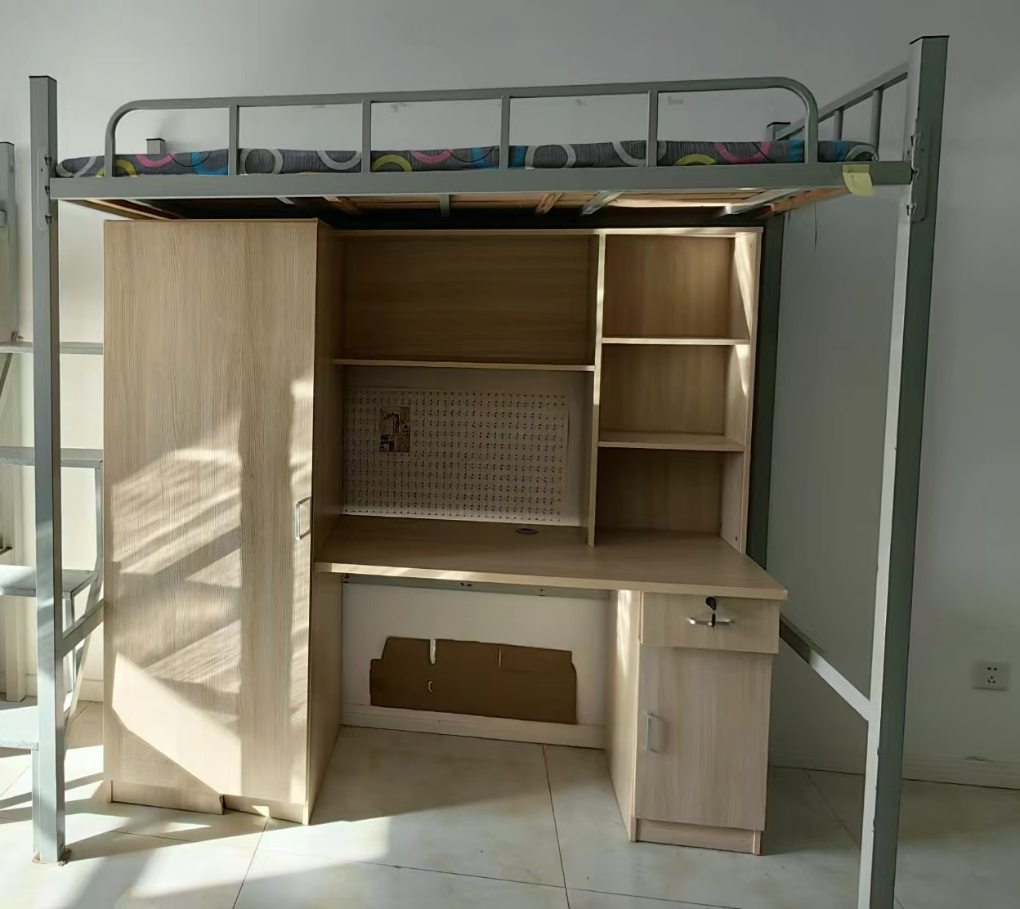
- 参考图片：
床下一体衣柜、书桌报价单
序号 | 采购项目 | 计量  单位 | 采购  数量 | 单价（元） | 金额（元） | 质保期 | 备注
1 | 床下一体衣柜、书桌 | 张 | 40 |  |  | 1年
2 |  |  |  |  |  | 1年
3 |  |  |  |  |  | 1年
合计 |  | 元

公司名称：(盖章)
法人或授权代表：
联系电话：
日期：

